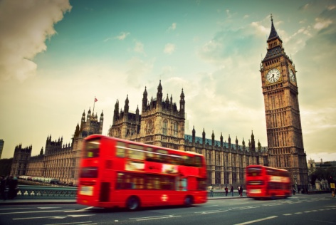
ZA KULTUROU
DO ANGLIE

program č. VB08b, termín: 18. – 23. 10. 2026 (NE - PÁ)

Cena: 11 990 Kč*
*Cena zájezdu pro studenty ve věku 18+ (v době konání zájezdu) činí 12 490 Kč.

1. den - v ranních hodinách odjezd od školy, přejezd přes Německo do Francie

2. den - příjezd do francouzského přístavu Calais, přejezd Eurotunnelem/trajektem přes kanál La Manche, odjezd do LONDÝNA - procházka parkem na Greenwichi kolem nultého poledníku, plavba lodí po Temži, pěší okruh - Houses of Parliament, Big Ben, Westminster Abbey, Downing Street, Horse Guards Parade, Trafalgar Square (bezplatná návštěvy National Gallery), Buckingham Palace, Piccadilly Circus, Covent Garden (odpočinek, shlédnutí kejklířů, hudebníků atp.), odjezd na ubytování do rodin
3. den - celodenní program v LONDÝNĚ - dopoledne bezplatná návštěva Royal College of Music Museum (vystaveny hudební nástroje aj.), dále guided tour ve světoznámé koncertní síni Royal Albert Hall, procházka Kensington Gardens (zastávka u Kensington Palace), zastávka ve světoznámém obchodním domě Harrods, přejezd metrem k vyhlídce Sky Garden (výjezd výtahem nahoru), procházka okolím Tower of London a Tower Bridge, návrat na ubytování
4. den - výlet do univerzitního města OXFORD: procházka historickým centrem, zastávka u Christ Church College (ve zdejší jídelně byl natáčen film o Harry Potterovi), odpoledne návštěva HAMPTON COURT PALACE a přilehlých zahrad (palác Jindřicha VIII.), návrat na ubytování
5. den - LONDÝN - dopoledne bezplatná návštěva British Museum, odpoledne návštěva muzikálu v divadelní čtvrti West End (nabídka představení bude upřesněna), nákupy, večer odjezd zpět do ČR
6. den - v odpoledních hodinách návrat zpět ke škole
Cena zájezdu 11 990 Kč* zahrnuje:
- dopravu zahraničním autobusem (WC, klimatizace, DVD/USB, teplý a studený bufet)
- přistavení autobusu na školou určené místo
- přepravu přes kanál La Manche (trajekt, nebo Eurotunnel - dle kapacitních možností)
- 3x ubytování v hostitelských rodinách s plnou penzí (snídaně, obědový balíček, večeře)
- služby průvodce
- mapy, informační materiály a kvízy k navštíveným místům
- zákonné pojištění proti úpadku CK
- komplexní cestovní pojištění obsahující úrazové pojištění, pojištění léčebných výloh (poj.limit 8 mil. Kč), zavazadel, odpovědnosti za škodu a storna zájezdu.
*Cena zájezdu pro studenty ve věku 18+ (v době konání zájezdu) činí 12 490 Kč.

K ceně zájezdu je třeba počítat se vstupným a jízdným MHD, orientačně za studenta:

- plavba lodí po Temži …… 20 GBP,
- National Gallery…………….zdarma,
- metro Londýn (3. den)……cca 12 GBP,
- Royal College o Music Museum…zdarma,
- Royal Albert Hall………….18 GBP,
- Sky Garden………………….zdarma,
- Hampton Court Palace…. 8 GBP,
- metro Londýn (5. den)……cca 12 GBP,
- British Museum …………zdarma,
- odpolední muzikál….. od cca 25 – 30 GBP – dle další nabídky CK),
celkem cca 100 až 110 GBP za studenta.

